Лабораторная работа 3

Математическое моделирование

Ефремова Ангелина Романовна

Содержание

# Цель работы

Цель третьей лабораторной работы - рассмотреть простейшую модель боевых действий – модель Ланчестера.

# Задание

## 1. Построить графики изменения численности войск армии Х и армии У для модели боевых действий между регулярными войсками.

## 2. Построить графики изменения численности войск армии Х и армии У для модели ведения боевых действий с участием регулярных войск и партизанских отрядов.

# Выполнение лабораторной работы

## Рассуждения и условие

1. Рассмотрим простейшую модель боевых действий – модель Ланчестера. В противоборстве будут принимать участие как регулярные войска, так и партизанские отряды. Рассмотрим два случая ведения боевых действий:

* Боевые действия между регулярными войсками.
* Боевые действия с участием регулярных войск и партизанских отрядов.

1. Между страной Х и страной У идет война. Численность состава войск исчисляется от начала войны, и являются временными функциями x(t) и y(t). В начальный момент времени страна Х имеет армию численностью 50 000 человек, а в распоряжении страны У армия численностью в 69 000 человек. Для упрощения модели считаем, что коэффициенты a, b, c, h постоянны. Также считаем, что P(t) и Q(t) непрерывные функции.
2. Графики численности войск необходимы для следующих случаев:

* Модель боевых действий между регулярными войсками
$\frac{\text{d}x}{\text{d}t}=−0,34x(t)−0,72y(t)+\text{sin}(t+10)$

$\frac{\text{d}y}{\text{d}t}=−0,89x(t)−0,43y(t)+\text{cos}(t+20)$

* Модель ведение боевых действий с участием регулярных войск и партизанских отрядов

$\frac{\text{d}x}{\text{d}t}=−0,12x(t)−0,51y(t)+\text{sin}(20t)$

$\frac{\text{d}y}{\text{d}t}=−0,3x(t)y(t)−0,61y(t)+\text{cos}(13t)$

## Начальные условия

1. X - численность первой армии, Y - численность второй армии для моего варианта. (рис. 1)

Figure 1: Численности армий

Figure 1: Численности армий

1. Константы для боя между регулярными войсками:

a1 = 0.34 - константа, характеризующая степень влияния различных факторов на потери в бою между регулярными войсками;

b1 = 0.72 - эффективность боевых действий армии у в бою между регулярными войсками;

c1 = 0.89 - эффективность боевых действий армии х в бою между регулярными войсками;

h1 = 0.43 - константа, характеризующая степень влияния различных факторов на потери в бою между регулярными войсками. (рис. 2)



Figure 2: Константы для боя между регулярными войсками

1. Константы для боя между регулярными войсками и партизанскими отрядами:

a2 = 0.12 - константа, характеризующая степень влияния различных факторов на потери в бою между регулярными войсками и партизанскими отрядами;

b2 = 0.51 - эффективность боевых действий армии у в бою между регулярными войсками и партизанскими отрядами;

c2 = 0.3 - эффективность боевых действий армии х в бою между регулярными войсками и партизанскими отрядами;

h2 = 0.61 - константа, характеризующая степень влияния различных факторов на потери в бою между регулярными войсками и партизанскими отрядами. (рис. 3)



Figure 3: Константы для боя между регулярными войсками и партизанскими отрядами

1. Следующие строки описывают начальный момент времени (t0 = 0), предельный момент времени (tmax = 1) и шаг изменения времени (dt = 0.05). (рис. 4)



Figure 4: Начальные условия времени

## Составление систем дифференциальных уравнений и их решения

1. Просчитаем возможность подхода подкрепления к армии х (sin1) и к армии у (cos1) в бою между регулярными войсками. (рис. 5)

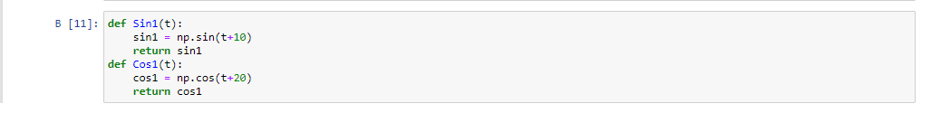

Figure 5: Подход подкрепления, регулярные войска

1. Просчитаем возможность подхода подкрепления к армии х (sin2) и к армии у (cos2) в бою между регулярным войском и партизанским отрядом. (рис. 6)

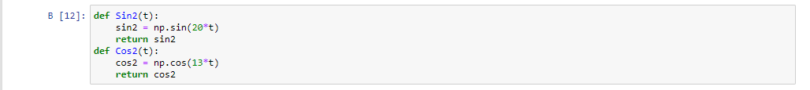

Figure 6: Подход подкрепления, регулярное войско и партизанский отряд

1. Составим системы дифференциальных уравнений изменения численностей первой армии и второй армии регулярных войск. (рис. 7)



Figure 7: Изменения численностей армий регулярных войск

1. Составим системы дифференциальных уравнений изменения численностей армии регулярных войск и партизанского отряда. (рис. 8)



Figure 8: Изменения численностей армии регулярного войска и партизанского отряда

1. Следующие строки задают вектор начальных условий (v) и считают решения дифференциальных уравнений (u1 и u2). (рис. 9)



Figure 9: Вектор начальных условий и решения дифференциальных уравнений

## Построение графиков решений

1. Эти строки строят график для модели боевых действий между регулярными войсками. (рис. 10)



Figure 10: Построение графика боя регулярных войск

1. Так выглядит график для модели боевых действий между регулярными войсками. (рис. 11)

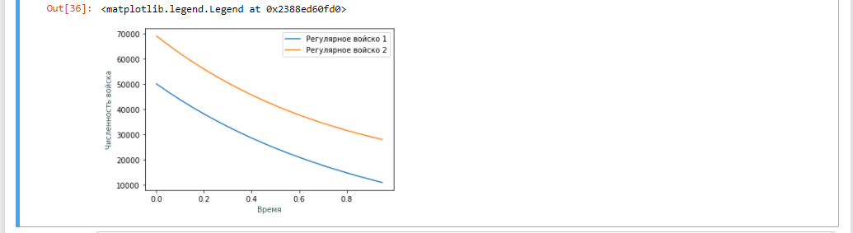

Figure 11: График боя регулярных войск

1. Эти строки строят график для модели боевых действий между регулярным войском и партизанским отрядом. (рис. 12)

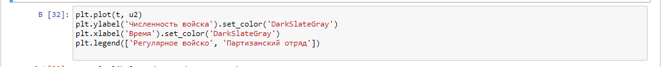

Figure 12: Построение графика боя регулярного войска и партизанского отряда

1. Так выглядит график для модели боевых действий между регулярным войском и партизанским отрядом. (рис. 13)

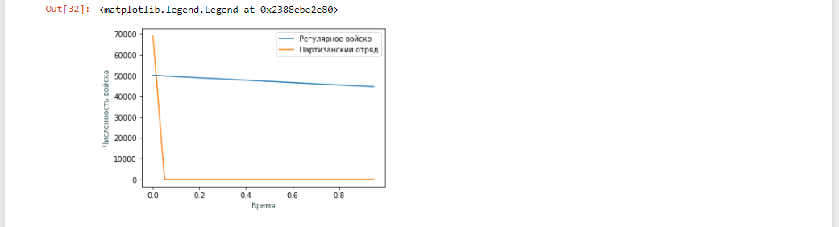

Figure 13: График боя регулярного войска и партизанского отряда

# Выводы

В результате выполнения третьей лабораторной работы, я рассмотрела один из примеров простейшей модели боевых действий – модель Ланчестера. Я научилась:

* Просчитывать возможности подходов подкреплений к армиям;
* Составлять системы дифференциальных уравнений изменения численностей армий;
* Строить графики для моделей боевых действий.